**ŠKOLNÍ VZDĚLÁVACÍ PROGRAM CELOROČNÍ PROJEKT ŠKOLNÍHO ROKU 2024/2025**

**Z POHÁDKY DO POHÁDKY**

**ANEB**

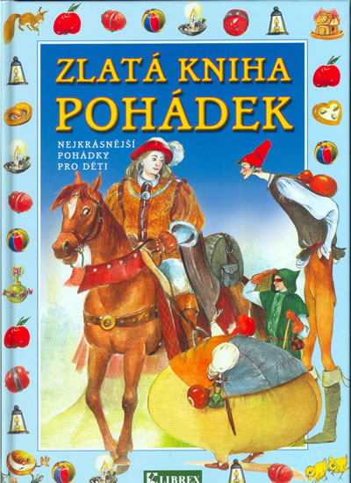**MOUDROST A POSELSTVÍ ČESKÝCH POHÁDEK**

*POHÁDKA DOPROVÁZELA ŽIVOT NAŠICH PŘEDKŮ PO STALETÍ. V DNEŠNÍ TECHNICKÉ DOBĚ JE POHÁDKA, ZEJMÉNA KLASICKÁ, ČASTO OPOMÍJENA A DĚTI NĚKTERÉ NÁRODNÍ POHÁDKY JIŽ NEZNAJÍ. KLASICKÁ POHÁDKA NABÍZÍ PŘIROZENÝ VSTUP DO SVĚTA KULTURY A NÁRODNÍHO CÍTĚNÍ. PROSTŘEDNICTVÍM POHÁDEK BOŽENY NĚMCOVÉ, K. J. ERBENA A F. HRUBÍNA, BUDEME DĚTEM PŘEDÁVAT TY* ***NEJZÁKLADNĚJŠÍ HODNOTY (CTNOSTI) LIDSKÉHO ŽIVOTA****, OBOHATÍME POVĚDOMÍ DĚTÍ O NAŠICH KOŘENECH. VYUŽIJEME POHÁDKOVÝ PŘÍBĚH K TOMU, BYCHOM DĚTEM NABÍDLI MOŽNOST VLASTNÍ REALIZACE PŘI PŘÍPRAVĚ A DRAMATIZACI POHÁDEK.*

*KE ZNALOSTI LIDOVÝCH TRADIC PATŘÍ I* ***TRADIČNÍ ČESKÁ PŘÍSLOVÍ A NÁRODNÍ LIDOVÉ PÍSNĚ.***

**TAK SI HEZKY SEDNĚTE, ZAČÍNÁME...**

**ZÁŘÍ : „HURÁ, UŽ JSEM VE ŠKOLCE / PŘEDŠKOLÁK - SOVIČKA“**

* **UŽ JSEM VE ŠKOLCE / U SOVIČEK** – SEZNAMOVÁNÍ SE S NOVÝM PROSTŘEDÍM, NOVÝMI KAMARÁDY, S PANÍ UČITELKAMI...
* **MŮJ NOVÝ KAMARÁD** – NAVAZOVÁNÍ/PROHLUBOVÁNÍ KAMARÁDSKÝCH VZTAHŮ, JMÉNA KAMARÁDŮ, PANÍ UČITELEK, PROVOZNÍCH ZAMĚSTNANCŮ
* **PRAVIDLA RADOSTNÉHO SOUŽITÍ** - SEZNAMOVÁNÍ SE S PRAVIDLY, KRESBA ČI MALOVÁNÍ PIKTOGRAMŮ JEDNOTLIVÝCH PRAVIDEL – PÍSEŇ PĚJME PÍSEŇ DOKOLA...
* **ORIENTACE VE ŠKOLCE I BLÍZKÉM OKOLÍ** – DODRŽOVÁNÍ PRAVIDEL BEZPEČNÉHO CHOVÁNÍ

***SVATOVÁCLAVSKÁ SLAVNOST*** *VÝZNAM SVÁTKU, NÁVŠTĚVA KAPLIČKY, PEČENÍ SVATOVÁCLAVSKÝCH KOLÁČŮ.*

**ŘÍJEN : „MATKA PŘÍRODA MÁ PLNÝ KOŠÍK A BAREVNÝ PLÁŠŤ“**

* **ZAČÍNÁ PODZIM** – CHARAKTERISTICKÉ ZNAKY, POČASÍ, PÍSNĚ, BÁSNĚ
* **OVOCE X ZELENINA –** BARVA, TVAR, CHUŤ
* **PŘÍRODNINY, SBĚR KAŠTANŮ, ŽALUDŮ, ŠÍPKŮ –** VÝROBA PANÁČKŮ, ZVÍŘÁTEK, NAVLÉKÁNÍ....
* **PLODY LESA** ( HOUBY – JEDLÉ, NEJEDLÉ, JEDOVATÉ )
* **POZOROVÁNÍ ZMĚN V PŘÍRODĚ,** SBĚR A NÁSLEDNÉ SUŠENÍ LISTŮ PRO POZDĚJŠÍ ZPRACOVÁNÍ (FROTÁŽ, LEPENÍ, TVOŘENÍ KOLÁŽE...)
* **MALÝ X MENŠÍ X NEJMENŠÍ –** STUPŇOVÁNÍ PŘÍDAVNÝCH JMEN, ANTONYMA

***DEN ČESKÉ STÁTNOSTI*** *VÝZNAM SVÁTKU, DLE MOŽNOSTÍ NÁVŠTĚVA PRAŽSKÉHO HRADU (SOVIČKY), PREZIDENTSKÁ VLAJKA, STÁTNÍ SYMBOLY*

***DRAKIÁDA*** *POUŠTĚNÍ DRAKA, NENÍ DRAK JAKO DRAK, BÁSNĚ A PÍSNĚ*

**Z POHÁDKY DO POHÁDKY**

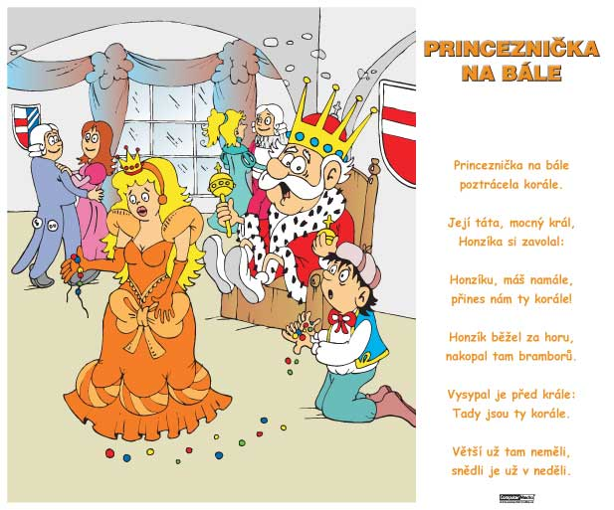**PRINCEZNIČKA NA BÁLE** (F. HRUBÍN)

VERŠE POHÁDKY SE NAUČÍME (starší děti), ZAHRAJEME SI NA PRINCEZNY A KRÁLE POMOCÍ KOSTÝMŮ, BUDEME HLEDAT SCHOVANÉ BRAMBORY, TY SI POTOM UPEČEME V TROUBĚ.

ZAZPÍVÁME SI PÍSEŇ „JEDNA, DVĚ, TŘI, ČTYŘI, PĚT...“

**PŘEDMATEMATICKÉ PŘEDSTAVY** - POČÍTÁME BRAMBORY – HODNĚ, MÁLO, VÍCE, MÉNĚ, O 1 MÉNĚ/VÍCE, STEJNĚ…

CO SE Z BRAMBOR MŮŽE UVAŘIT ?

**VÝROBA BRAMBOROVÝCH RAZÍTEK.**

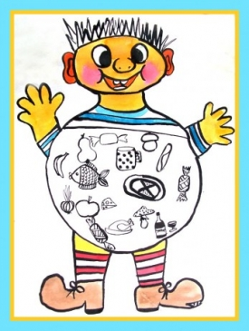**OTESÁNEK**

**TÉMA ZDRAVÁ VÝŽIVA**

CO PROSPÍVÁ NAŠEMU TĚLU. DRUHY NEMOCÍ. CO SE STANE, KDYŽ SE PŘEJÍDÁME. **ZDRAVÉ A NEZDRAVÉ POTRAVINY** (OVOCE A ZELENINA, ŠÍPKOVÝ ČAJ...) POHÁDKU SI ZAHRAJEME - MAŇÁSCI NA TYČI

**PŘÍSLOVÍ :**

VŠEHO S MÍROU.

JEZ DO POLOSYTA, PIJ DO POLOPITA.

**LISTOPAD : „LÍSTEČEK MI NA DLAŇ SPAD“**

* **PRŠÍ, FOUKÁ** – SLEDOVÁNÍ PROBÍHAJÍCÍCH ZMĚN V PŘÍRODĚ, VHODNÉ OBLEČENÍ + PÍSEŇ EJ, PADÁ, PADÁ ROSIČKA
* **ROČNÍ OBDOBÍ** – CHARAKTERISTIKA JEDNOTLIVÝCH ROČNÍCH OBDOBÍ
* **PŘÍPRAVA PŘÍRODY (ROSTLINY I ZVÍŘÁTKA) NA ZIMU** EKO PROGRAM PÍSEŇ BUDE ZIMA, BUDE MRÁZ
* **SVĚT KOLEM NÁS** – MATERIÁLY, TVARY, VELIKOSTI
* **SVATÝ MARTIN** – PŘÍBĚH SV. MARTINA, SYMBOLIKA TOHOTO SVÁTKU. PEČENÍ SVATOMARTINSKÝCH KOLÁČKŮ. PÍSEŇ „UŽ SVATÝ MARTIN NA SVÉM KONI“. LIDOVÉ PÍSNĚ O KONÍCH (A JÁ SÁM, VŽDYCKY SÁM; JEDE, JEDE, POŠTOVSKÝ PANÁČEK; POD NAŠIMA OKNY; ČTYŘI KONĚ VE DVOŘE...)

***SVATÝ MARTIN – PŘESPÁNÍ VE ŠKOLCE***

*LAMPIÓNOVÝ PRŮVOD SPOLEČNĚ S RODIČI, ZAZPÍVÁNÍ PÍSNÍ MARTINOVI NA BÍLÉM KONI (LOUKA), HLEDÁNÍ POKLADU SV. MARTINA VE VEČERNÍM LESE PODLE SVĚTEL (ZKOUŠKA ODVAHY), SPOLUPRÁCE VE SKUPINĚ, PŘESPÁNÍ VE ŠKOLCE DLE ZÁJMU DĚTÍ*

**Z POHÁDKY DO POHÁDKY**

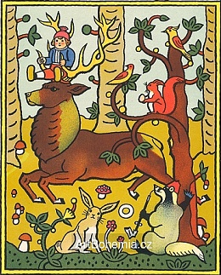**O SMOLÍČKOVI**

**TÉMA LESNÍ ZVĚŘ**

KDE A JAK ŽIJÍ JEDNOTLIVÁ LESNÍ ZVÍŘÁTKA, KDO A JAK SE O NĚ STARÁ, PŘIROZENÁ ROVNOVÁHA V PŘÍRODĚ, CO PRO ZDRAVOU PŘÍRODU MŮŽEME UDĚLAT MY VŠICHNI.

POHÁDKU SI ZDRAMATIZUJEME, POUŽIJEME KOSTÝMY, KULISY, DIVADELNÍ PARAVÁN...

**PŘÍSLOVÍ :**

POZDĚ BYCHA HONIT.

PODEJ ČERTU PRST A HNED CHCE CELOU RUKU.

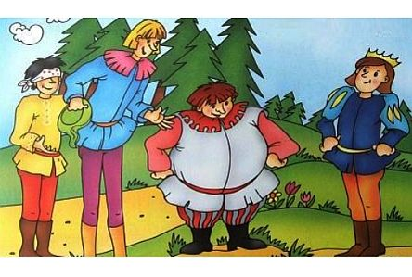**DLOUHÝ, ŠIROKÝ A BYSTROZRAKÝ TÉMA MÍRY, VÁHY, VELIKOSTI...** DĚLÁME JEDNODUCHÉ POKUSY, VYROBÍME SI METR A KROKOMĚR

**PŘÍSLOVÍ :**

VÍCE HLAV – VÍCE VÍ.

DOBRÁ RADA NAD ZLATO.

V NOUZI POZNÁŠ PŘÍTELE.

**PROSINEC : „ADVENT PLNÝ POHÁDEK - VÁNOCE PŘICHÁZEJÍ“**

* **MIKULÁŠI, MIKULÁŠI, KDO TO TADY S TEBOU STRAŠÍ** – LIDOVÉ ZVYKY, BÁSNĚ, VÁNOČNÍ PÍSNĚ, POHÁDKY
* **TĚŠÍME SE NA VÁNOCE** – ČAS ADVENTNÍ, LIDOVÉ ZVYKY, PŘÍBĚH O JEŽÍŠKOVI. KOLEDY, VÝROBA DÁRKŮ A VÁNOČNÍCH PŘÁNÍ. ZPÍVÁNÍ KOLED SENIORŮM V HORIZONTU (SOVIČKY). VÝROBA BETLÉMU (SOVIČKY), ZDOBENÍ STROMEČKU, VÝZDOBA PROSTOR ŠKOLKY + VÁNOČNÍ PÍSNĚ A KOLEDY
* **VYUŽITÍ PESTRÉ NABÍDKY VÁNOČNÍCH POŘADŮ A POHÁDEK CD, DVD, YOUTUBE**
* **BESÍDKA -VÁNOČNÍ POSEZENÍ S DĚTMI A JEJICH RODIČI, PRACOVNÍ DÍLNY**

***ŠKOLNÍ VÝLET S MIKULÁŠSKOU NEBO VÁNOČNÍ TÉMATIKOU***

**Z POHÁDKY DO POHÁDKY**

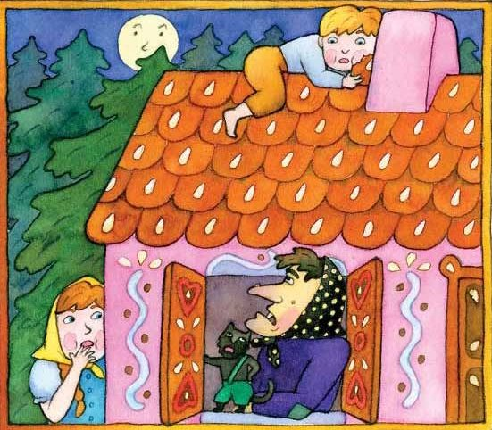**O PERNÍKOVÉ CHALOUPCE**

(F. HRUBÍN)

VERŠOVANÁ POHÁDKA - **TÉMA RODINA**  SOUDRŽNOST RODINY, RODINNÉ VAZBY A VZTAHY.

VERŠE POHÁDKY SE NAUČÍME (rozdíl mezi monologem a dialogem – starší děti)

A POHÁDKU SI ZDRAMATIZUJEME.

PEČEME A ZDOBÍME PERNÍČKY.

MOTIVAČNÍ OBRÁZKY POHÁDKOVÉ BYTOSTI S OMALOVÁNKAMI.

**PŘÍSLOVÍ :**

KDO JINÉMU JÁMU KOPÁ, SÁM DO NÍ PADÁ.

KDO SE SMĚJE NAPOSLED, TEN SE SMĚJE NEJLÍP.

S ČÍM KDO ZACHÁZÍ, TÍM TAKÉ SCHÁZÍ.

**LEDEN : „VLÁDU PŘEVZALA PANÍ ZIMA“**

* **ŠŤASTNÝ NOVÝ ROK + TŘI KRÁLOVÉ** PŘÍBĚH TŘÍ KRÁLŮ, LIDOVÉ ZVYKY A OBYČEJE, BÁSNĚ, PÍSNĚ. VYROBÍME SI KORUNU. TŘÍKRÁLOVÝ PRŮVOD ŠKOLKOU.
* **PTÁČCI NA KRMÍTKU ANEB ZIMA V LESE -** STROMY, LESNÍ ZVÍŘÁTKA, STOPY VE SNĚHU. KDO POTŘEBUJE NAŠI POMOC, KTEŘÍ PTÁČCI ZŮSTÁVAJÍ A KTEŘÍ ODLÉTAJÍ. KRMENÍ PTÁČKŮ NA KRMÍTKU, JEJICH DRUHY, EKO PROGRAM (VYROBÍME „KRMNOU KOULIČKU“ PRO PTÁČKY) + TANEČEK VRABEC A SÝKORKA A DALŠÍ
* **ČASOVÉ POJMY A MĚŘENÍ ČASU -** ROK, MĚSÍC (NÁZVY), DEN (NÁZVY), MINUTA, VTEŘINA, (PROCVIČÍME ČASOVÝ ODHAD – KRÁTKÝ ČASOVÝ ÚSEK), VYUŽITÍ BUDÍKU, RŮZNÝCH ČASOMĚŘIČŮ (DĚTI PŘINESOU Z DOMOVA), DRUHY HODIN (ORLOJ).
* **VÝROBA HODIN**

**Z POHÁDKY DO POHÁDKY**

**ŠÍPKOVÁ RŮŽENKA - TÉMA ČAS**

VTEŘINA, MINUTA, HODINA, DEN, ROK, ŽIVOTNÍ ETAPY.

PÍSEŇ „BYLA JEDNA RŮŽENKA“

VYUŽIJEME DIDAKTICKÉ POMŮCKY „VELKÉ NÁSTĚNNÉ OBRAZY PRO 16 POHÁDEK – POSLOUPNOST DĚJE A LIDSKÉHO ŽIVOTA.

VÝVOJ RŮZNÝCH ŽIVOČICHŮ NA MODELECH - POSLOUPNOST

**PŘÍSLOVÍ :**

V NOUZI POZNÁŠ PŘÍTELE.

KDO SI POČKÁ, TEN SE DOČKÁ.

KONEC DOBRÝ, VŠECHNO DOBRÉ.

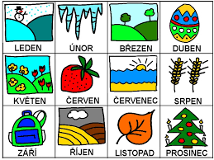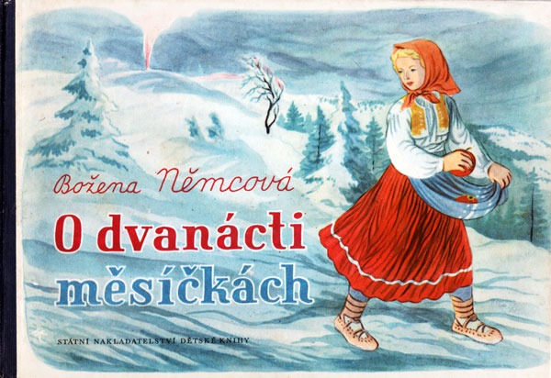**DVANÁCT MĚSÍČKŮ – TÉMA MĚSÍCE V ROCE** NÁZVY MĚSÍCŮ, JAKÝ MĚSÍC JE ČÍM CHARAKTERISTICKÝ, DRAMATIZACE POHÁDKY S VYUŽITÍM KULIS A KOSTÝMŮ

**PŘÍSLOVÍ :**

KDO CHCE PSA BÍT, HŮL SI NAJDE.

JAK SE DO LESA VOLÁ, TAK SE Z LESA OZÝVÁ

**ÚNOR : „ÚNOR BÍLÝ POLE SÍLÍ ANEB AŤ ŽIJE MASOPUST“**

* **LIDSKÉ TĚLO A JEHO NEMOCI** - VYUŽIJEME RODIČE LÉKAŘE, ZUBNÍHO LÉKAŘE ČI ZDRAVOTNÍ SESTRU K PŘEDNÁŠCE O SVÉM POVOLÁNÍ A O ZDRAVÍ ČLOVĚKA. NÁMĚTOVÉ HRY NA LÉKAŘE, OŠETŘUJEME MEDVÍDKA, KAMARÁDA..., VYUŽITÍ ODBORNÝCH TEXTŮ, OBRÁZKŮ, ENCYKLOPEDIÍ APOD.
* VYROBÍME SI KOSTRU ČLOVĚKA Z KARTONU V DĚTSKÉ VELIKOSTI
* **POVOLÁNÍ –** CO DĚLÁ MAMINKA, TATÍNEK, HRA NA ŘEMESLA – HÁDEJ, KDO JSEM A CO UMÍM (PANTOMIMA). HRAJEME SI NA.... (NÁMĚTOVÉ HRY)
* **MASOPUST** – ZVYKY, VÝROBA MASEK, PÍSNĚ A ŘÍKADLA – BEJVÁVALO, BEJVÁVALO, NESTAREJ SE ŽENO MÁ, STREJČEK NIMRA, TO JE ZLATÉ POSVÍCENÍ, NEPUDU DOMU, KALAMAJKA, HOLKA MODROOKÁ, HRÁLY DUDY U POBUDY,...

***MASOPUSTNÍ PRŮVOD MASEK SUCHDOLEM –*** *NÁVŠTĚVA RADNICE A OKOLÍ*

***KARNEVAL VE ŠKOLCE***

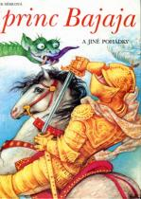**Z POHÁDKY DO POHÁDKY**

**PRINC BAJAJA**

**TÉMA ZDRAVÍ A HENDIKEP**

JAKPOMÁHAT SLEPÝM, HLUCHÝM, AUTISTŮM, LIDEM NA VOZÍČKU. JAKÁ MAJÍ OMEZENÍ V ŽIVOTĚ - BUDEME CHODIT SE ZAVÁZANÝMA OČIMA A SLEPECKOU HŮLKOU.

VYZKOUŠÍME SI, JAK SE LIDEM S HENDIKEPEM ŽIJE – omezení zraku (co je Braillovo písmo – využití hmatu), sluchu a řeči (vyzkoušíme pantomimu a naučíme se základní slova znakové řeči – Youtube).

**PŘÍSLOVÍ :**

ŠATY DĚLAJ´ ČLOVĚKA.

NENÍ VŠECHNO ZLATO, CO SE TŘPYTÍ.

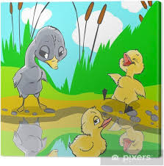**OŠKLIVÉ KÁČÁTKO**

**TÉMA KAM PATŘÍM?**

ZVÍŘECÍ RODINA – ROZLIŠOVÁNÍ DRUHŮ (SAVCI, PTÁCI, OBOJŽIVELNÍCI, RYBY, PLAZI).

TŘÍDĚNÍ DLE MÍSTA, KDE ŽIJÍ. ČÍM SE ŽIVÍ.

JAK SE O NĚ STARÁME, JAK JIM POMÁHÁME, JAK ČLOVĚK NIČÍ JEJICH DOMOV, PLANETU ZEMI.

**PŘÍSLOVÍ:** ZDÁNÍ KLAME

**BŘEZEN : „HU, HU, HU, JARO UŽ JE TU“**

* **BŘEZEN – MĚSÍC KNIHY –** PRÁCE S KNIHOU, MALÝ, VELKÝ ČTENÁŘ. EXKURSE DO KNIHOVNY. NEJZNÁMĚJŠÍ AUTOŘI DĚTSKÉ LITERATURY, KTERÉ ZNÁME.
* **VÝROBA VLASTNÍ KNÍŽKY**, VYMÝŠLÍME POHÁDKU, PRÁCE S KNIHOU „HRAJEME SI S POHÁDKOU“
* **ZIMO, ZIMO, TÁHNI PRYČ –** LIDOVÉ ZVYKY, OBYČEJE A TRADICE SPOJENÉ S ODCHÁZEJÍCÍ ZIMOU A NASTUPUJÍCÍM JAREM. BÁSNĚ, ŘÍKADLA, PÍSNĚ (ČERVENÝ ŠÁTEČKU KOLEM SE TOČ, ČÍŽEČKU, ČÍŽEČKU, ŠEL ZAHRADNÍK DO ZAHRADY, ŠLY PANENKY SILNICÍ APOD). VYNÁŠENÍ MORANY.
* **JAK SE RODÍ JARO –** CHARAKTERISTICKÉ ZNAKY PŘICHÁZEJÍCÍHO JARA, ASTRONOMICKÝ PRVNÍ JARNÍ DEN, POČASÍ, DÉLKA DNE, STROMY, PRVNÍ JARNÍ KVĚTY, PŘILÉTAJÍCÍ PTÁCI – **POZORUJEME ČAPÍ HNÍZDO MLADÉ BUKY.**
* TÉMATICKÉ VYCHÁZKY DO LESA.
* POHÁDKA O KVĚTUŠCE (F. HRUBÍN)– ČETBA NA POKRAČOVÁNÍ

***LOUČÍME SE S PANÍ ZIMOU, VYNÁŠENÍ MORANY –*** *ÚNĚTICKÝ POTOK*

***NÁVŠTĚVA KNIHOVNY***

**Z POHÁDKY DO POHÁDKY**

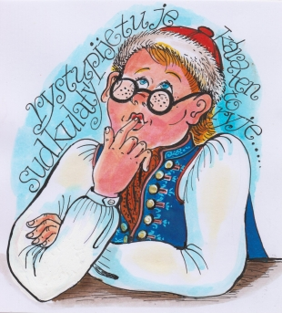 **JAK SE HONZÍK UČIL LATINSKY**

**TÉMA SVĚTOVÉ JAZYKY, VZDĚLÁNÍ** SEZNÁMENÍ SE S RŮZNÝMI NÁRODNOSTMI, JEJICH JAZYKY (KOLIK JICH ZNÁME?), JAK SE DŘÍVE VĚDOMOSTI PŘEDÁVALY. JAK SE PSALO – ukážeme si různé druhy písma (latinka, azbuka, arabské písmo, čínské znaky, piktogramy-využití v MHD).

NA CO LIDÉ V DÁVNÝCH DOBÁCH PSALI, JAK SE VYRÁBÍ PAPÍR, JEHO TŘÍDĚNÍ (průběžně celý rok).

PROČ JE KNIHA NÁŠ NEJLEPŠÍ KAMARÁD?

**PŘÍSLOVÍ :**

KOLIK JAZYKŮ ZNÁŠ, TOLIKRÁT JSI ČLOVĚKEM.

ŠEVČE, DRŽ SE SVÉHO KOPYTA.

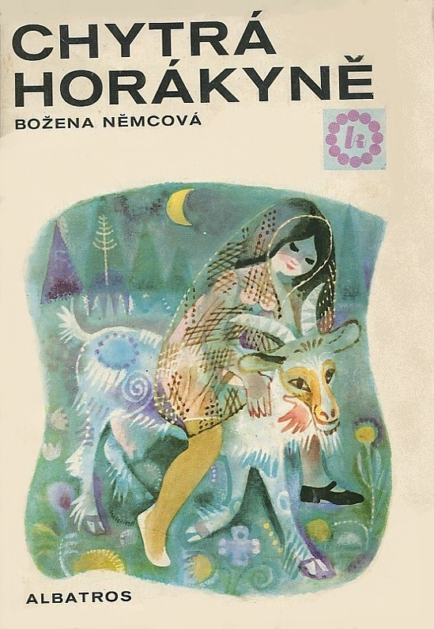

**CHYTRÁ HORÁKYNĚ - TÉMA CHYTROST A VYTRVALOST** VYUŽITÍ BAJEK EZOPA A LA FONTAINA – HRAJEME SI SE SLOVY, RÝMOVÁNÍ SLOV, HLEDÁME PROTIKLADY, SLOVA

**PŘÍSLOVÍ :**

DVAKRÁT MĚŘ, JEDNOU ŘEŽ.

PRÁCE KVAPNÁ, MÁLO PLATNÁ.

CHYTROST NEJSOU ŽÁDNÉ ČÁRY,

**DUBEN : „CO JEZDÍ, LÉTÁ, PLUJE, MĚSÍC BEZPEČNOSTI“**

* **SVÁTKY JARA/VELIKONOCE -** LIDOVÉ ZVYKY, OBYČEJE A TRADICE SPOJENÉ S VELIKONOCEMI , ZAKONČENÉ HLEDÁNÍM VELIKONOČNÍCH VAJÍČEK
* **MOJE MĚSTO, OBEC, KDE BYDLÍM –** POZNÁVÁME DŮLEŽITÉ BUDOVY V OKOLÍ ŠKOLKY. VÍM, KDE SE NACHÁZÍ POŠTA, LÉKÁRNA, RADNICE. KRESLÍM JEDNODUCHOU MAPKU BLÍZKÉHO OKOLÍ ŠKOLKY. ZNÁM HLAVNÍ NÁZVY ULIC V NEJBLIŽŠÍM OKOLÍ
* **POLICIE, MP, HASIČI – DOPRAVNÍ PROSTŘEDKY -** VÍM, CO MAJÍ NA STAROSTI, JAK MI MOHOU POMOCI. NAUČÍME SE TELEFONNÍ ČÍSLA INTEGROVANÉHO ZÁCHRANNÉHO SYSTÉMU (150, 155, 158, 112). NÁVŠTĚVA HASIČSKÉ ZBROJNICE, SETKÁNÍ S HASIČI, MĚSTSKÝM POLICISTOU

***VAJÍČKA OD VELIKONOČNÍHO ZAJÍČKA –***  *ZAHRADA ŠKOLKY U LESA*

***NÁVŠTĚVA HASIČSKÉ ZBROJNICE PETŘINY –***  *SOVIČKY*

***ČARODĚJNICKÝ REJ –*** *ZAHRADA ŠKOLKY U LESA* SOUTĚŽ O NEJKRÁSNĚJŠÍ MASKU, SPOLEČNÉ SETKÁNÍ NA ŠKOLNÍ ZAHRADĚ

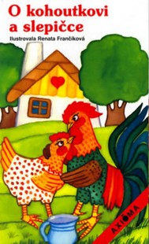**Z POHÁDKY DO POHÁDKY**

**O KOHOUTKOVI A SLEPIČCE**

**TÉMA JDEME NA VÝLET, ORIENTACE V MAPĚ** HLEDAT MÍSTA PODLE MAPY. NAUČÍME SE NĚKTERÉ TURISTICKÉ ZNAČKY.

**CYKLOVÝLETY A PĚŠÍ VÝLETY** PO SUCHDOLE PODLE MAPY, KTEROU SI VYTVOŘÍME. VÝLET DO STROMOVKY ČI OBORY HVĚZDA.

**JAK SE NA VÝLETĚ CHOVÁME** – PRAVIDLO BEZPEČÍ. KOHO POŽÁDÁME O POMOC.

JAKÁ ZNÁME **PRAVIDLA SILNIČNÍHO PROVOZU**, JAK SE SPRÁVNĚ CHOVAJÍ CHODCI – ŘEŠENÍ MODELOVÝCH SITUACÍ.

DRAMATIZACE POHÁDKY S VYUŽITÍM KULIS, MAŇÁSKŮ (LOUTEK), KOSTÝMŮ.

**PŘÍSLOVÍ :**

PÝCHA PŘEDCHÁZÍ PÁD.

S POCTIVOSTÍ NEJDÁL DOJDEŠ.

V NOUZI POZNÁŠ PŘÍTELE.

VE DVOU SE TO LÉPE TÁHNE.

**KVĚTEN : „MAMINKY MAJÍ SVÁTEK“**

* **JAKÁ JE MOJE MAMINKA, NAŠE RODINA – STRUKTURA RODINY -** KDO PATŘÍ DO MÉ RODINY, BLÍZKÉ I ŠIRŠÍ RODINNÉ VZTAHY – STRÝC, TETA, BRATRANEC, SESTŘENICE. ROLE MAMINKY V RODINĚ, JAK SE NAVZÁJEM CHOVÁME, JAK MŮŽEME MAMINCE POMÁHAT (POVÍDKA „TO NIC“ S. JEDLIČKA). DÁREK PRO MAMINKU. BÁSNIČKY, ŘÍKANKY, PÍSNĚ (MALIČKÁ SU; BESKYDE, BESKYDE;CIB, CIB CIBULENKA…)
* **MLÁĎATA – DOMÁCÍ A HOSPODÁŘSKÁ ZVÍŘÁTKA –** NÁZVY MLÁĎAT HOSPODÁŘSKÝCH ZVÍŘAT. ROZDÍL MEZI DOMÁCÍM, LESNÍM, HOSPODÁŘSKÝM ZVÍŘETEM. JEJICH PŘÍNOS PRO PŘÍRODU, PRO ČLOVĚKA.
* **VČELÍ RODINA –** ROZVOJ SCHOPNOSTI VÁŽIT SI ŽIVOTA VE VŠECH JEHO FORMÁCH, UŽITEČNOST MALÝCH STVOŘENÍ PRO ČLOVĚKA, PŘÍRODU, ZEMI

***NÁVŠTĚVA VČELAŘE –*** *ŠK. U LESA*

**Z POHÁDKY DO POHÁDKY**

**ZLATOVLÁSKA – TÉMA SÍLA LÁSKY**

JAKÉ JSOU PROJEVY LÁSKY, JAK VYPADÁ NENÁVIST, ZLOBA.

MATEŘSKÁ LÁSKA – JEJÍ SÍLA PŘEKONÁ VŠECHNY PŘEKÁŽKY.

VYUŽITÍ VELKÝCH NÁSTĚNNÝCH OBRAZŮ – VYPRÁVÍME POHÁDKU, POSLOUPNOST DĚJE.

**PŘÍSLOVÍ :**

LÁSKA HORY PŘENÁŠÍ.

ODVÁŽNÉMU ŠTĚSTÍ PŘEJE.

JEDNOU SI DOLE, JEDNOU NAHOŘE.

**TŘI ZLATÉ VLASY DĚDA VŠEVĚDA TÉMA ŽIVOTNÍ PŘÁNÍ**

JAKÉ JE MÉ PŘÁNÍ? CO PRO JEHO SPLNĚNÍ MUSÍM UDĚLAT? CO PŘEJI DRUHÝM, SVÉ VLASTI, PLANETĚ ZEMI, ZVÍŘATŮM...

**PŘÍSLOVÍ :**

DOBRÁ RADA NAD ZLATO.

ŽÁDNÝ STROM NEROSTE DO NEBE.

**ČERVEN : „CO NÁM ZPÍVÁ LÉTO “**

* **DĚTI MAJÍ SVÁTEK – MDD KARNEVAL –** ROZVOJ POHYBOVÝCH DOVEDNOSTÍ, HRUBÁ A JEMNÁ MOTORIKA, HRAJEME SI CELÝ DEN
* **LETNÍ SPORTY –** OLYMPIÁDA, **VÝLET NA KOLE** – PROVĚŘENÍ ZNALOSTI JÍZDY, ROZVOJ OBRATNOSTI, VYTRVALOSTI, SMYSLOVÉHO VNÍMÁNÍ, PRÁCE S MAPOU – VYZNÁŠ SE V NÍ ? TURISTICKÉ ZNAČKY. JAK SE CHOVÁME V PŘÍRODĚ.
* PÍSNĚ OKOLO TŘEBONĚ, UŽ SE TEN TÁLINSKEJ RYBNÍK NAHÁNÍ, KDYŽ JSEM JÁ ŠEL TOU PUTIMSKOU BRANOU

***ŠKOLA V PŘÍRODĚ***

***ZAHRADNÍ SLAVNOST -*** ROZLOUČENÍ SE SOVIČKAMI A SE ŠKOLKOU, ŠERPOVÁNÍ, SKÁKACÍ HRAD, DIVADÉLKO, SPOLEČNÉ SETKÁNÍ NA ŠKOLNÍ ZAHRADĚ

**Z POHÁDKY DO POHÁDKY**

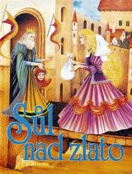**SŮL NAD ZLATO**

**TÉMA NEROSTNÉ BOHATSTVÍ ZEMĚ**

JAK SE „VYRÁBÍ“ SŮL. JEJÍ DŮLEŽITOST PRO ŽIVOT.

ÚCTA K PLANETĚ ZEMI ZA JEJÍ DAROVANÉ BOHATSTVÍ.

JAKÉ DARY DOSTÁVÁME – **4 ŽIVLY** (VODA, VZDUCH, OHEŇ, ZEMĚ)

**PŘÍSLOVÍ :**

CHYTRÉMU NAPOVĚZ, HLOUPÉHO KOPNI.

HLAVOU ZEĎ NEPRORAZÍŠ.

DOBRÝ SLUHA, ZLÝ PÁN.

**TENTO MATERIÁL JE PODPŮRNOU INSPIRACÍ**

**PRO PŘÍPRAVU TŘÍDNÍCH VZDĚLÁVACÍCH PROGRAMŮ.**